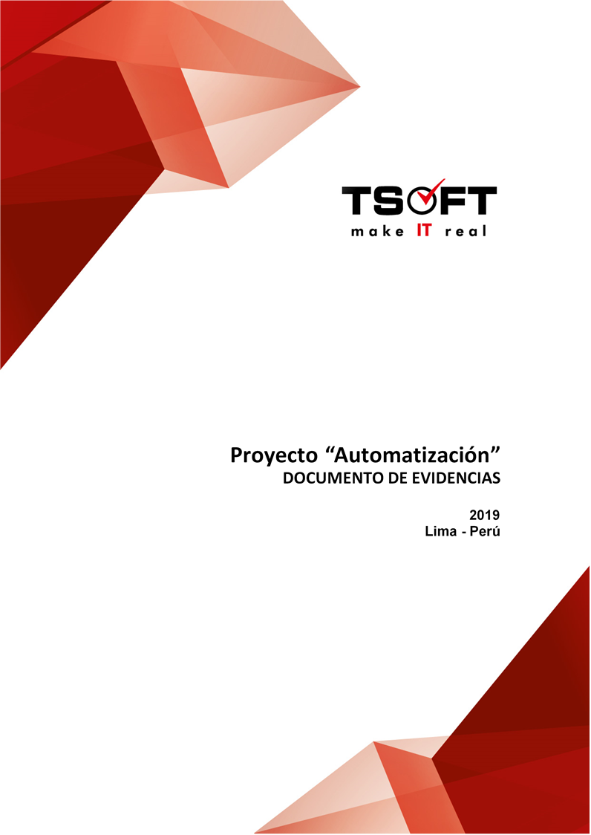  
Fecha : 13/05/2022, Hora : 02:52:01 | Tiempo de espera ha excedido 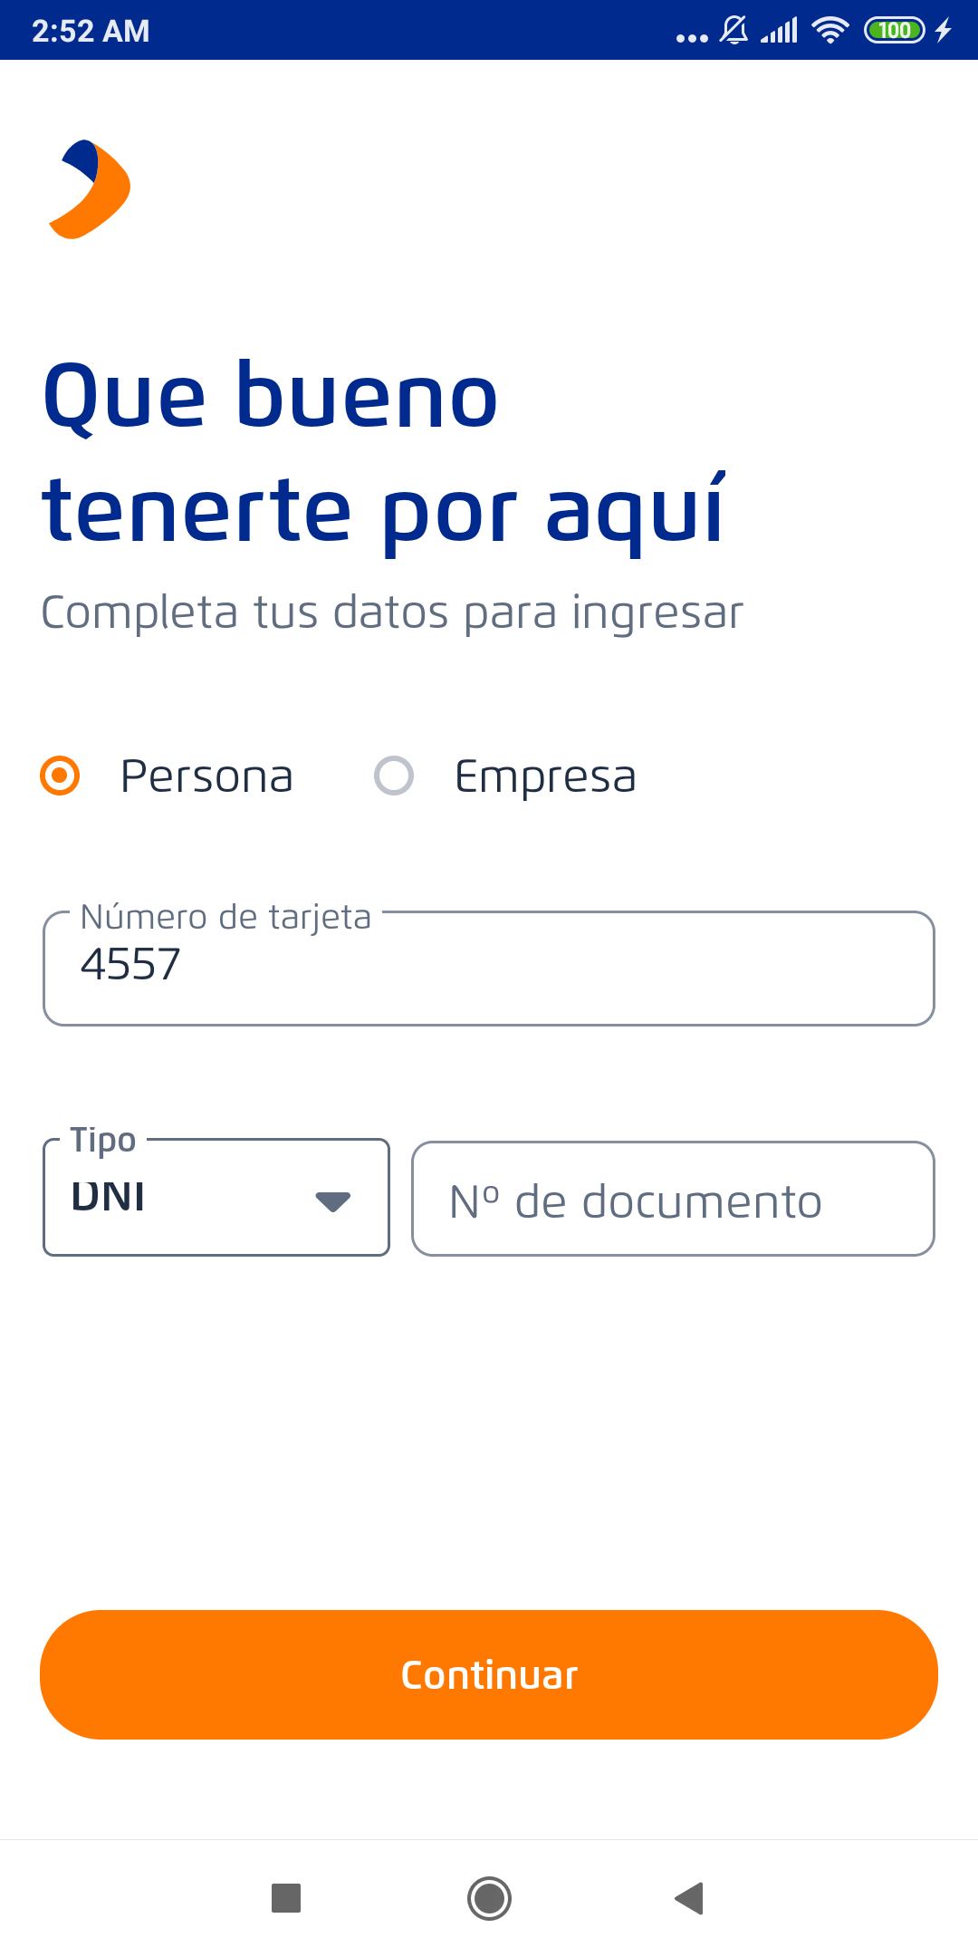  
Fecha : 13/05/2022, Hora : 02:52:09 | Se ingreso la tarjeta 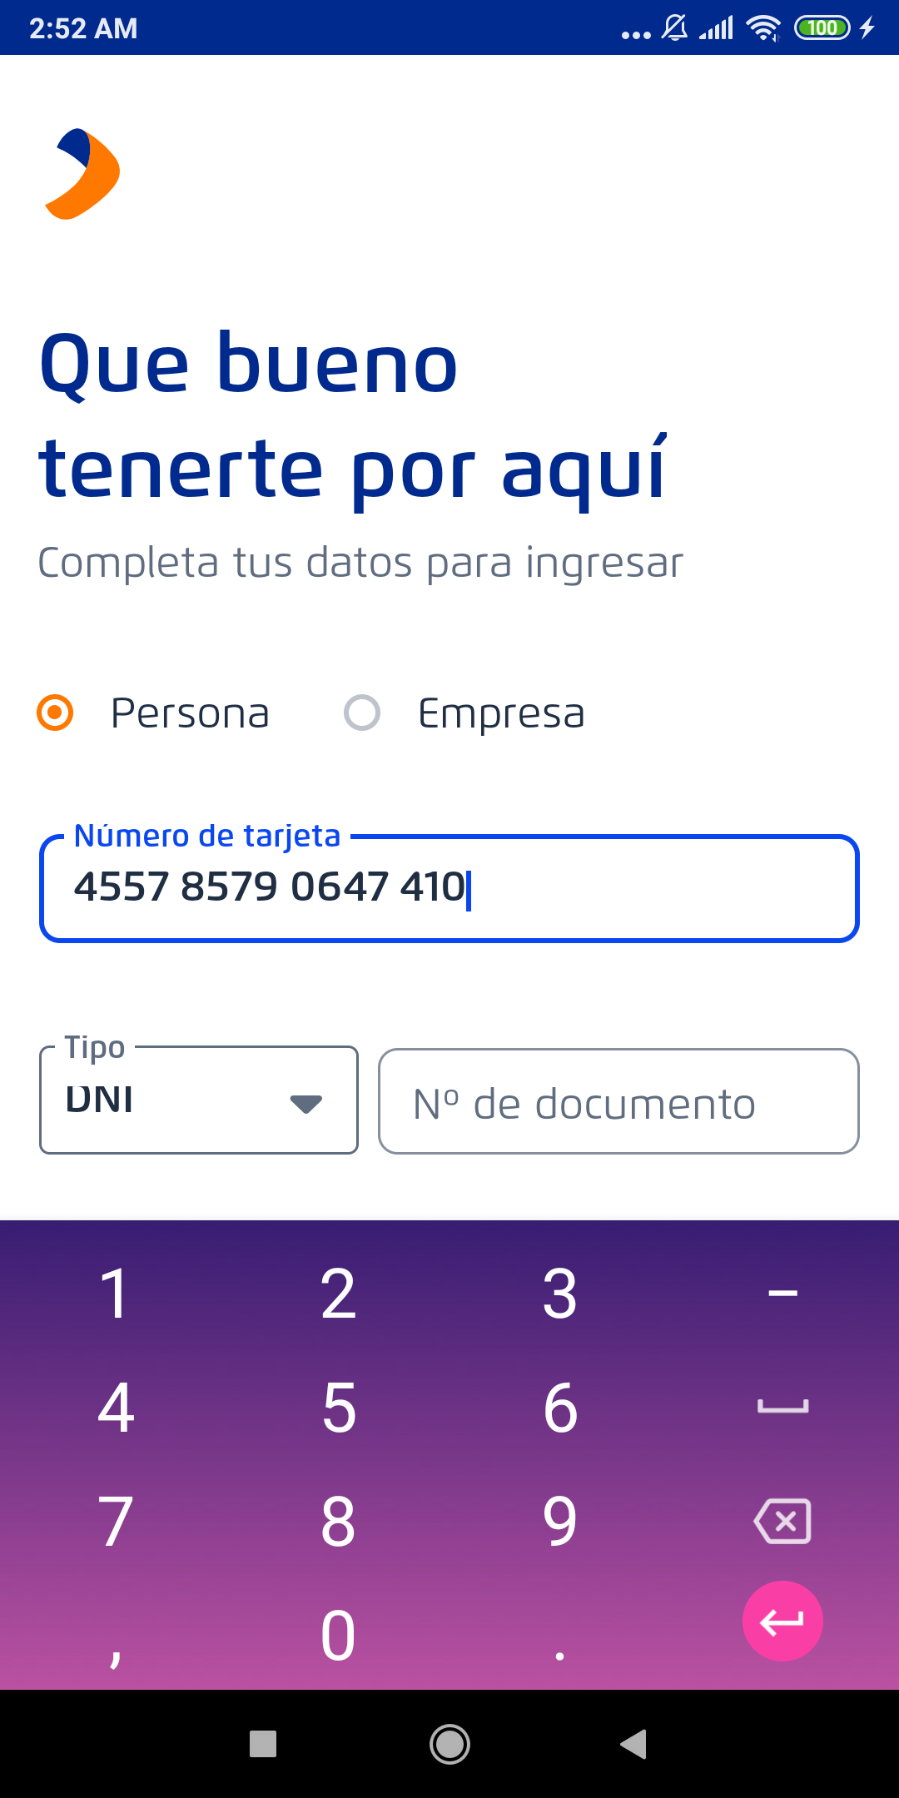  
Fecha : 13/05/2022, Hora : 02:52:35 | Se ingreso el documento 